V Hradci Králové 17. října 2006

Lesy České republiky stále pomáhají
oblastem postiženým povodní

Celkem budou poskytnuty finanční dary za více jak 3 mil. Kč.

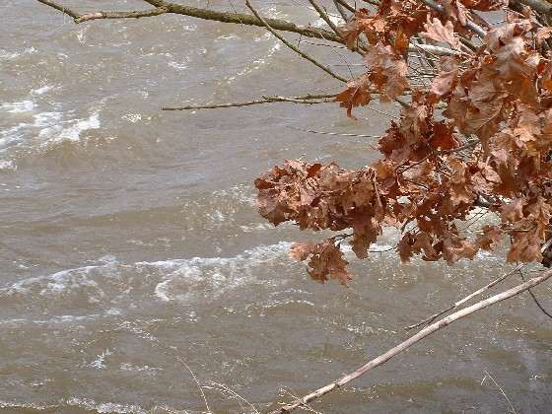
Státní podnik Lesy České republiky se už v květnu letošního roku rozhodl poskytnout obcím v souvislosti s povodněmi 2006 finanční dary. Postižené obce mohly získat sponzorský dar, který musel odpovídat účelům specifikovaným v příslušných Usneseních vlády ČR, na které lze státními podniky a obchodními společnostmi s většinovou majetkovou účastí státu dary poskytnout.
V případě Lesů ČR to byla pomoc v oblasti charitativní, humanitární a sociální v souvislosti s živelnými pohromami. Celkem budou poskytnuty finanční dary v hodně více
jak 3 mil. Kč. Tento záměr na svém posledním jednání schválila i dozorčí rada Lesů ČR.

Podoby pomoci byly dvě

Pomoc je určená hlavně lidem, které letos v dubnu postihla nepřízeň počasí v podobě záplav. „I když záplavy zasáhly i samotný podnik Lesy ČR, cítili jsme solidaritu se všemi poškozenými a proto bylo a je dle mého názoru žádoucí podpořit podle možností ty, kteří
na tom byli nejhůře. Naším záměrem je pomoci obětem velké vody zvládnout jejich tíživou situaci,“ říká Ing. František Koníček, generální ředitel Lesů ČR.

Podnik Lesy ČR nabídl dvojí formu výpomoci:

- finanční výpomoc – Lesy ČR vyhradily částku ve výši 10 mil. Kč. Šlo o sponzorský dar k účelům, který spadá do oblasti charitativní, humanitární a sociální a jako výpomoc v souvislosti s živelnými pohromami.

- materiální výpomoc – Lesy ČR nabízejí dřevní hmotu občanům a obcím, jejichž obydlí nebo bytový fond byly postiženy natolik, že muselo být vystaveno rozhodnutí
o odstranění stavby a zároveň se uvažuje o obnově těchto objektů. (více níže)

Kdo už finanční výpomoc získal?

Z celkové vyhrazené částky 10 mil. Kč rozdělí nakonec podnik Lesy ČR celkem
3 245 245,- Kč. Zbývající částka, která nebude vyčerpána z uvolněných finančních prostředků na povodňovou výpomoc bude určena na sponzorské dary u Lesů ČR do oblasti zdravotnictví, školství, charity, ekologie a kultury.

Několik vybraných úspěšných projektů:

- Město SÁZAVA – peníze půjdou na obnovu atletické dráhy a obnovu atletického stadionu a dále na opravu umělého povrchu do místní tělocvičny.
- Město VESELÍ nad LUŽNICÍ - obec Val – za peníze zakoupí vybavení pro využití
při živelných pohromách pro Sbor dobrovolných hasičů (čerpadlo, svítilny, holínky, pracovní zásahové uniformy).
- Město Soběslav - pomoc získají přímo povodní postižení občané města, jedná se celkem o 17 vlastníků domů.
- Město Olomouc - Horní náměstí - peníze půjdou na projekt "Protipovodňové pytle", v rámci kterého bude zakoupeno 25 tis. ks pytlů. Dále bude podpořen projekt "Náhradní zdroje elektrické energie", kdy bude zrekonstruována elektrocentrála určená na zajištění provozu evakuačních center a krizového štábu při výpadku elektřiny při krizových situacích.
- Městský obvod Ústí nad Labem – Střekov- získá finanční prostředky na opravu havarované opěrné zdi, která se nachází mezi dvěma parcelami a zabraňuje sesuvu půdy.

O materiální pomoc je možné stále žádat

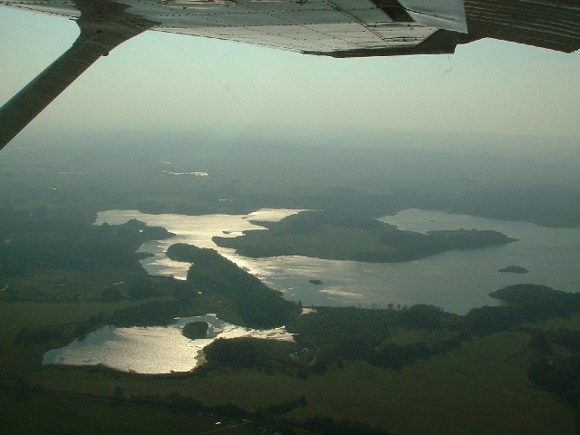
Realizace materiální „povodňové výpomoci“ je založena na spolupráci lesních správ Lesů ČR s obecními úřady. Každý zájemce o materiální výpomoc vyplní formulář žádosti, který získá spolu s bližšími informacemi na příslušném obecním (městském) úřadě. Tam podepsaný formulář také odevzdá, nechá ověřit a potvrdit. Shromažďované žádosti budou pracovníci úřadu průběžně předávat na příslušné lesní správy (lesní závody) Lesů ČR.
Tam bude s žadateli (případně s výrobci zlevněných domků) sepsána smlouva o vybrané formě materiální výpomoci. Možnost realizace výpomoci trvá do 31. 12. 2007.

Žádosti je možné podávat až do 31. 12. 2006. Žádost musí obsahovat: jméno žadatele a datum narození, trvalé bydliště; určení objektu, na který bylo vydáno rozhodnutí
o odstranění stavby; stavební povolení (číslo vydání, nabytí právní moci),
druh obnovovaného objektu, spotřeba řeziva dle projektu, forma výpomoci; čestné prohlášení včetně sdělení, že původní objekt sloužil k trvalému bydlení a nebyl určen k rekreaci; podpis žadatele.

Podmínky materiální pomoci

Množství dříví poskytnutého na stavbu jednoho domku musí být určen projektem. Rozsah je ale limitován:

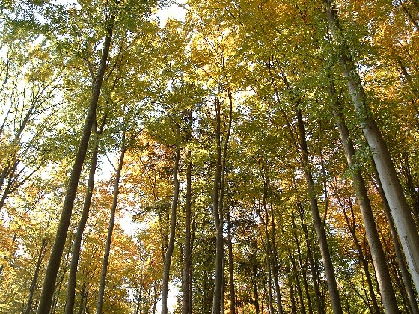
- v případě stavby celodřevěného domku, budovaného dodavatelsky nebo svépomocí, hranicí 100 metrů krychlových dřevní hmoty. To znamená, že na celodřevěnou stavbu srubového typu poskytly Lesy ČR
do 100 m3 dřevní hmoty, na celodřevěnou stavbu montovaného typu do 70 m3 dřevní hmoty. Uvedené množství dříví přitom odpovídá zhruba domku střední velikosti.

- v případě stavby kombinující dřevo s jinými materiály bylo hranicí 15 m3 dřevní hmoty.

Formy materiální výpomoci

- prodej surového dříví formou samovýroby – dřevo zpracují samo občané nebo obec
- prodejem sortimentů surového dříví, vyrobeného smluvním partnerem Lesů ČR,
na určeném odvozním místě
- poskytnutím surového dříví firmě, která vyrábí celodřevěné domky a na základě smlouvy s Lesy ČR dodá tyto domky poškozeným občanům nebo obcím za cenu poníženou
o hodnotu použitého dříví

Ceny dříví v rámci materiální pomoci jsou symbolické

U dříví získaného formou samovýroby zaplatí zájemce symbolickou 1,- Kč/m3 včetně DPH. U dříví získaného při odběru na odvozním místě zaplatí zájemce příslušné lesní správě nebo lesnímu závodu smluvní cenu ve výší průměrných výrobních nákladů,
tj. 300,- Kč/m3 včetně DPH. Výrobcům domků bude dříví dodáno na základě smlouvy
za cenu 300,- Kč/m3 včetně DPH. (cena dříví jako protihodnota slevy z ceny domku).

Podrobnější informace ohledně materiální výpomoci poskytnou pracovníci příslušných lesních správ Lesů ČR, krajských inspektorátů Lesů ČR nebo lesních závodů Lesů ČR.
Další informace najdete na webových stránkách: http://www.lesycr.cz.

Bc. Tomáš Vyšohlíd
tiskový mluvčí

